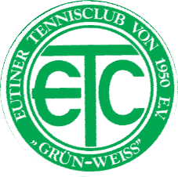EUTINER TENNISCLUB GRÜN -WEISS
VON 1950 E.V.

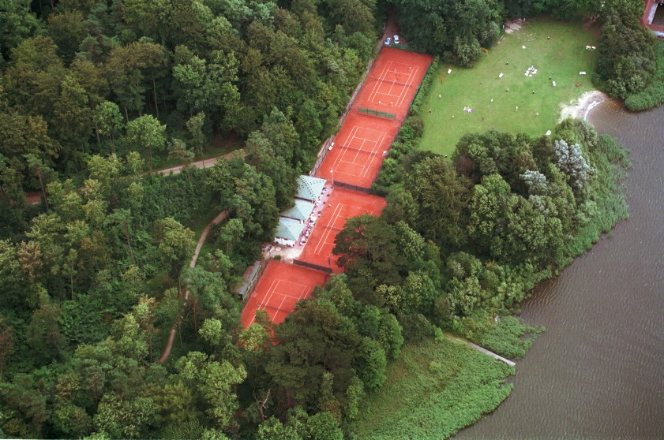. .
EUTINER TENNISCLUB GRÜN-WEISS · POSTFACH 403 · 23694 EUTIN

.

Einladung

Liebe Tennisfreunde,

Bad Malente, 13.04. 2017

Auf die eine oder andere Art und Weise werden Sie sicherlich schon Kontakte zu unserem Tennisclub gehabt haben, in dem Sie z. B. Trainerstunden bei Bob Malone gebucht hatten, an einer Veranstaltung auf der Außenanlage oder in der Tennishalle teilgenommen oder bei Punktspielen zugeschaut haben.

Diese Kontakte zu Ihnen würden wir gerne vertiefen und Sie deshalb ganz persönlich, auch mit Ihrer Familie, zu unserem diesjährigen „Tag der offenen Tür “am Sonntag, dem 23. April 2017 in der Zeit von 11.00 Uhr – 15.00 Uhr auf die Tennisplätze im Eutiner Seeschaarwald ganz herzlich einladen!
Gerne können Sie bei dieser Gelegenheit auf unserer Anlage Tennis spielen, egal, ob Sie Einsteiger oder Fortgeschrittener sind. Bringen Sie bitte Sportschuhe mit, Bälle, Schläger und eine topmoderne Trainingswand stehen für Sie bereit!
Bei den ersten Schritten unterstützt Sie gerne unser erfahrener Trainer Bob Malone!

Nur an diesem Tag bieten wir Ihnen eine Mitgliedschaft im ETC mit einem attraktiven Sonderangebot an:
- Reduzierung des Restjahresbeitrags 2017 auf 50,- €,
- 3 kostenlose Trainerstunden bei Tennistrainer Bob Malone,
- Schlägerbespannung zum Preis von 10,- €,
- Keine Aufnahmegebühr, keine Umlagen!

An einem Info-Tisch halten wir unseren aktuellen ETC- Flyer und kleine Gastgeschenke für Sie bereit.

Gleichzeitig finden auf unserer Anlage an diesem Wochenende die Einzelclubmeisterschaften statt und erstmalig in der Geschichte des ETC wird auch die Abnahme des Sportabzeichen –Tennis – angeboten. Eine gute Gelegenheit, einen eigenen Eindruck von unserem vielseitigen Clubleben zu gewinnen.
Gerne bieten wir bei der Suche nach Tennispartnern unsere Hilfe an, um auf diese Weise den Einstieg in den Tennissport und das Clubleben zu erleichtern.
Selbstverständlich halten unsere Vereinswirte, das Ehepaar Mencke, Kaffee und Kuchen in unserem gemütlichen Clubhaus für Sie bereit, wozu wir Sie ganz herzlich einladen!

Der Vorstand des ETC freut sich auf Ihren Besuch!

Mit freundlichen Grüßen Ihr
Jürgen Unger
1. Vorsitzender
TENNISPLÄTZE SEESCHAARWALD | 0 45 21 - 32 22 | SPARKASSE HOLSTEIN | (BLZ 213 522 40)
TENNISHALLE BLAUE LEHMKUHLE STEUER-NR. 22-296 70 121 | 0 45 21 - 69 20 | CLUBKONTO TENNISHALLENKONTO | NR. 4 051  NR. 30 387

